Основные различия в целях и тактике действий
Диверсант | Террорист
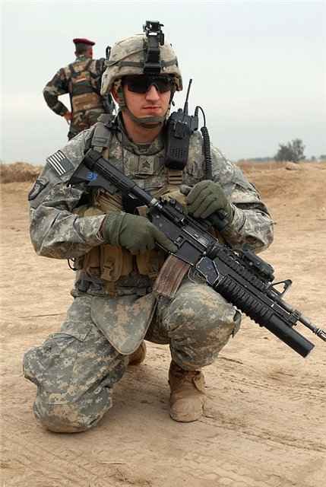  Действует, в основном, в угрожаемый период или с развертыванием боевых действий. В мирное время, при стабильной внутриполитической обстановке действия мало результативны.  Главная задача – нанесение максимального военного и материального ущерба противнику.  Объект (объекты) диверсии определены приказом командования, самостоятельно изменить их, обычно, не имеет права.  Входит в состав диверсионной группы, подчиняющейся законам государства и воинским уставам.  Вооружён новейшим дорогостоящим оружием и боеприпасами, использует сложные технические средства доставки и разведки. Однако, использование ЯБП, химического, бактериологического оружия и ядов ограничивается опасностью ответного применения аналогичных средств.  Являясь военнослужащим регулярной армии или оперативником специальной службы, в основном соблюдает правила и обычаи войны.  Район и сроки проведения диверсии, как правило, строго ограничены. Самостоятельно изменить их не имеет права.  Предварительная разведка объекта диверсии обычно проводиться в течение длительного времени с использованием всех сил и средств разведки государства.  Не использует такие методы борьбы, как захват заложников. Избегает действий дискредитирующих государство (диверсий в отношении школ, захват больниц, убийств детей и т. п.).  Редко использует тактику действий смертника и препараты, воздействующие на психику.  Как правило, при подготовке и проведении диверсии предпринимает меры по скрытию: тактики действий, состава сил (подразделения), принадлежности его к вооруженным силам (специальным службам). | 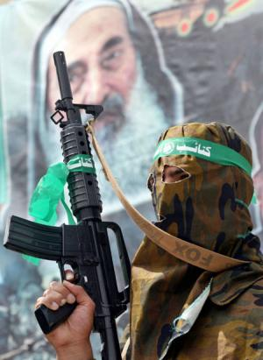  Может действовать, в любых условиях обстановки. Деятельность наиболее эффективна в странах, где власть не может контролировать информационное пространство. В государствах с действующей цензурой действия мало результативны.  Главная задача – максимальная общественная реакция на совершенный теракт.  Правила и обычаи войны не соблюдает принципиально, специально нарушая их с целью устрашения населения.  Объект (объекты) определятся обычно самостоятельно, исходя из перспектив успешности теракта.  Район и сроки проведения теракта обычно строго не регламентируются и определяются самостоятельно, исходя из возможности совершения теракта.  Входит в состав террористической группы (ячейки), подчиняющейся диктату главы (лидера) группы. Дисциплина поддерживается страхом смерти и психологической обработкой членов группы.  Разведка объекта теракта обычно проводится силами самой террористической группы в течение непродолжительного времени с использованием методов агентурной разведки. Технические средства разведки используются редко.  Активно использует захват заложников, теракты в отношении школ, захват больниц, убийств детей и т. п.. Основной принцип - террористический акт должен максимально устрашить население и власть.  Вооружён доступным (часто самодельным) оружием, боеприпасами. Редко использует сложные технические средства доставки и разведки. Применяет любые попавшие в руки вооружения и средства.  Часто использует тактику действий смертника и препараты, воздействующие на психику.  Принимает меры для максимально возможного освещения СМИ, как самого факта теракта, так и целей участвующих в нём.

